Начальная страница <- Администрирование <- Обмен с сайтом <- Настройка обмена с интернет-магазином <- Настройка параметров для выгрузки информации о номенклатуре

Закладка «Товары» формы «Настройка выгрузки информации о номенклатуре»
Закладка «Товары» определяет возможность выгрузки товаров на сайт. Разрешение на выгрузку номенклатуры определяется флагом «Выгружать товары» группы «Разрешить выгрузку товаров».
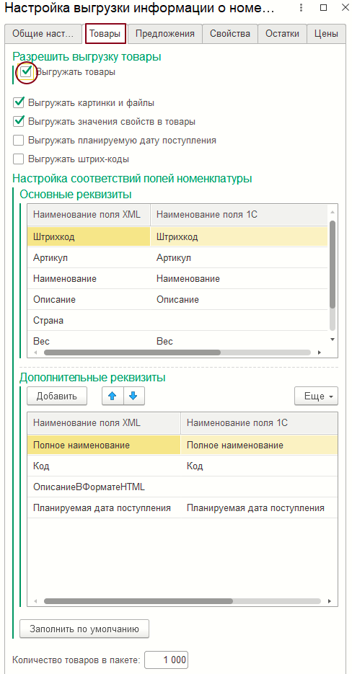Форма «Настройка выгрузки информации о номенклатуре» закладка «Товары»
При установленном флаге «Выгружать товары» становятся доступны реквизиты:
- «Выгружать картинки и файлы» — если флаг установлен, будут выгружены картинки и файлы товаров, причем выгружаются только новые или измененные картинки и файлы;
- «Выгружать значения свойств в товары» — если флаг установлен, будут выгружены свойства товаров;
- «Выгружать планируемую дату поступления» — если флаг установлен, будет выгружаться дата поступления товара;
- «Выгружать штрих-коды» — если флаг установлен, то для товаров и их предложений будет выгружен их один штрихкод. Если штрих коды не используются, то лучше этот флаг не задавать, чтобы не замедлять работу выгрузки.
Группа параметров «Настройка соответствий полей номенклатуры» служит для настройки собственных соответствий полей номенклатуры. Группа содержит таблицы с «Основными реквизитами» и «Дополнительными реквизитами», в которых можно указать в какие поля xml-файла будут выгружаться те или иные данные..
При необходимости в таблицу «Дополнительные реквизиты» могут быть добавлены новые поля. При этом для сопоставления полей могут быть выбраны только наименования полей справочника «Номенклатура» указанные в предопределенном списке.
При нажатии кнопки «Заполнить по умолчанию» значения табличной части закладки «Товары» заполняются значениями рекомендованными разработчиками.
В поле «Количество товаров в пакете» задается, сколько товаров должно быть в одном пакете с данными. По умолчанию в одном пакете будут передаваться данные по 1000 товаров.

